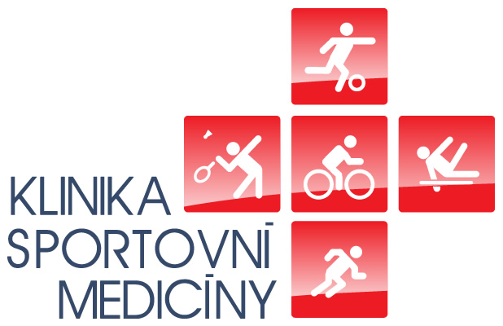
Sportovní medicína, a. s. Mob.: +420 724 099 599
Zdeňka Chalabaly 3041/2
700 30 Ostrava – Bělský Les Tel.: +420 605 799 462

www.sportovnimedicina.cz, info@sportovnimedicina.cz

Souhlas se zpracováním osobních údajů
Já, ……………………..………….. souhlasím se zpracováním mých osobních údajů Sportovní medicínou, a.s. v rozsahu:

* jméno, příjmení, pohlaví
* datum narození, rodné číslo, resp. číslo pojištěnce
* zdravotní pojišťovna
* adresa trvalého bydliště
* korespondenční adresa
* emailová adresa
* telefonní číslo

Osobní údaje budou využity pro účely vyšetření, vykazování poskytnuté péče zdravotní pojišťovně, pro předání výsledků a připomenutí termínu vyšetření v našem zařízení.

Místo……….…..….…………... Datum…….…..…………… Podpis…………….……………………

(u osob mladších 18 let podpis zákonného zástupce)

Sportovní medicína, a. s. Mob.: +420 724 099 599
Zdeňka Chalabaly 3041/2
700 30 Ostrava – Bělský Les Tel.: +420 605 799 462

www.sportovnimedicina.cz, info@sportovnimedicina.cz

Souhlas se zpracováním osobních údajů
Já, ……………………..………….. souhlasím se zpracováním mých osobních údajů Sportovní medicínou, a.s. v rozsahu:

* jméno, příjmení, pohlaví
* datum narození, rodné číslo, resp. číslo pojištěnce
* zdravotní pojišťovna
* adresa trvalého bydliště
* korespondenční adresa
* emailová adresa
* telefonní číslo

Osobní údaje budou využity pro účely vyšetření, vykazování poskytnuté péče zdravotní pojišťovně, pro předání výsledků a připomenutí termínu vyšetření v našem zařízení.

Místo……….…..….…………... Datum…….…..…………… Podpis…………….……………………

(u osob mladších 18 let podpis zákonného zástupce)

